10 20 30 40 50 60
=========+=========+=========+=========+=========+=========+
MpCPT7.25 ------------------------------------------------------------
MpCPT7.48 MLVATTLQLAHGEVAKVLETHSMYKRDPWRRWVRTLTFIQLTVQANSAQRSQIVAWLNRL
AtCPT3 ------------------------------------------------------------
AtCPT4 ------------------------------------------------------------
AtCPT5 ------------------------------------------------------------
MpCPT7.26 ------------------------------------------------------------
MpCPT7.42 ------------------------------------------------------------
MpCPT7.37 ------------------------------------------------------------
MpCPT7.16 ------------------------------------------------------------
AtCPT7 ------------------------------------------------------------
AtCPT9 ------------------------------------------------------------
AtCPT1 ------------------------------------------------------------
AtCPT2 ------------------------------------------------------------
AtCPT8 ------------------------------------------------------------
AtCPT6 ------------------------------------------------------------

70 80 90 100 110 120
=========+=========+=========+=========+=========+=========+
MpCPT7.25 ------------------------------------------------------------
MpCPT7.48 HANIRLFEFETNVFVLATIAYGLAQSHQALGAFPTGEKDAIVSSVMSMADKLSADDRRKP
AtCPT3 ------------------------------------------------------------
AtCPT4 ------------------------------------------------------------
AtCPT5 ------------------------------------------------------------
MpCPT7.26 ------------------------------------------------------------
MpCPT7.42 ------------------------------------------------------------
MpCPT7.37 ------------------------------------------------------------
MpCPT7.16 ------------------------------------------------------------
AtCPT7 ------------------------------------------------------------
AtCPT9 ------------------------------------------------------------
AtCPT1 ------------------------------------------------------------
AtCPT2 ------------------------------------------------------------
AtCPT8 ------------------------------------------------------------
AtCPT6 ------------------------------------------------------------

130 140 150 160 170 180
=========+=========+=========+=========+=========+=========+
MpCPT7.25 ----------------------------------------------------MAVYGSLC
MpCPT7.48 VPTTFSAVEKFLAPQLSSVHLRSILASMSALLDLAQKPRFSTALRRPWSWAKFLLLRTLA
AtCPT3 ------------------------------------------------------------
AtCPT4 ------------------------------------------------------------
AtCPT5 ------------------------------------------------------------
MpCPT7.26 ------------------------------------------------------------
MpCPT7.42 ---------------------------------------------------MESVVARCV
MpCPT7.37 ---------------------------------------------------MESVVDRCV
MpCPT7.16 -------------------------------------MGAAKVIHGSGVQNFVTCKSPDM
AtCPT7 ---------------------------------------------------MLSLRVPTP
AtCPT9 ---------------------------------------------------MLSLFS---
AtCPT1 ---------------------------------------------------MLSLLSSDS
AtCPT2 ---------------------------------------------------MLSLLS---
AtCPT8 ---------------------------------------------------MLSMLWFLL
AtCPT6 ---------------------------------------------------MLSILS---

190 200 210 220 230 240
=========+=========+=========+=========+=========+=========+
MpCPT7.25 RAMSLRVLAPEAPGD-RGLVLNLTRPFQPLWYHLHYVACPRILTVDGFFGVLFRCDPSLR
MpCPT7.48 RDISLRVLSPPTAGEPPGALLSLARIFQPFWYHFHYSACPRVLTLAGLFETLVGCDPSLN
AtCPT3 -----------------------------------------MAELPGQIRHIGGRMSQLL
AtCPT4 ---------------------------------------------MNNTREEVGEFTQIF
AtCPT5 ----------------------------------------------MNTLEEVDESTHIF
MpCPT7.26 ------------------------------------------------------------
MpCPT7.42 NLKSVQ------------------------LSTIYKTHCEAAAPMELSMSRSTIPGASIS
MpCPT7.37 RLRSIQ------------------------LSTIYKTHCEAAAPMELSMSRSTFPGASIS
MpCPT7.16 QSDCFRPTSCSGSTSAPGFSGRGSSCRWLLRERVAGGSSNRIFDLNGRRAEEEFWVAILP
AtCPT7 TSFDFR----------------------------------R-YQAGDLERRWRLSRDSFL
AtCPT9 VVFTFL----------------------------------ALFLIPGLFISRRLNVPLSL
AtCPT1 SLLSLL----------------------------------FLFLIPCLFITSYIGFPVFL
AtCPT2 TLVALP----------------------------------FLFLIPCLFITSYICFPVFL
AtCPT8 SLLSLL-------------------------------------LLPCLR-------PCFP
AtCPT6 SLLSLL----------------------------------FLFIISCFFITSHFWFPLSL

250 260 270 280 290 300
=========+=========+=========+=========+=========+=========+
MpCPT7.25 ATEDEVYREIFGAQSSGLSGRRGCGGGGATARLPQVPSVGSTPAPPPRFAASSLVGSVRE
MpCPT7.48 TVVDDVHREIFGAPPVG-------KFAPSEAHLPQLPNGVAGAAPAADLTNQSFIAAVRE
AtCPT3 EQIYGFSR-RSLFRVISMGP----------------------------------------
AtCPT4 NALMSLMR-KFIFKVLRVGP----------------------------------------
AtCPT5 NALMSLMR-KFLFRVLCVGP----------------------------------------
MpCPT7.26 ------------------------------------------------------------
MpCPT7.42 SHRARELR-VSLSRTLGRKPFPGAPVNGCVGMLHETAGTASADSCAD-------LSQTKR
MpCPT7.37 SHLARELR-ISRSRTLGRNPFPGALVNGCGGTLHGIAATASADSCAD-------MSQQKS
MpCPT7.16 KRRANFRK-ARRVLGLGDQPHSSLNFGSRVESPNTSIGGRLQPQVSSSPVDPKSRGESAP
AtCPT7 SFSPKFEE-NRGFRF-GVKSSKSDVSFTAAEEEET-------------------------
AtCPT9 TNILRFIK-IIASKY--DDEEERNEKRGTMGEKQ--------------------------
AtCPT1 LKLIGLIK-IKAAR---DNEKR--DEGTYVVRED--------------------------
AtCPT2 TKLLGLIK-FKAARDDDDNEKR--DEATCVVREE--------------------------
AtCPT8 AK--GSLK-----------NKKKIDKGTYVVGEE--------------------------
AtCPT6 PKILGFIK-ITSSRD-DYDNEQR-DEGTYVVGVE--------------------------
II
I

310 320 330 340 350 360
=========+=========+=========+=========+=========+=========+
MpCPT7.25 HLMCAYLRSRLAASGGMAPRHLGVIMDGNRRISRQNRLGSLVDGHRQGGRK-LLEVLTWS
MpCPT7.48 HLKCAYLRTRLAGPGKQLPRHLGVIMDGNRRFSRQHGLGSVLEGHRLGARR-LLQFMTWS
AtCPT3 -----------------IPCHIAFIMDGNRRYAKKCGLLD-GSGHKAGFSA-LMSMLQYC
AtCPT4 -----------------IPTNISFIMDGNRRFAKKRNLEGLDAGHRAGFIS-VKYILQYC
AtCPT5 -----------------IPTNISFIMDGNRRFAKKHNLIGLDAGHRAGFIS-VKYILQYC
MpCPT7.26 -----------------MPKHVAIILDGNNRYSKARGLRG-GEGFEVLLKKSLKEAVRVS
MpCPT7.42 RIELPPELNP-----EVMPKHVALILDGNNRYSKARGVRG-SEGFEVGLKKSLKDAVRVS
MpCPT7.37 RIEFPPELNP-----EVMPKHVALILDGNNRYSKARGVRG-SECFEVGLKKSLKEAVRVS
MpCPT7.16 KIVLPSELRP-----ELMPKHVAIIMDGNSRWAQCRGMHA-GFGHAAGAEA-LRRVAKIA
AtCPT7 ---LPEELHA-----ELMPKHVAIIMDGNGRWAKNRGLQP-WDGHRAGVEA-LKEIVELC
AtCPT9 ------KRGR-----NIMPKHVAVILDGNRRWAEKRGLGT-SEGHEAGARR-LMENAKDC
AtCPT1 ------GLQR-----ELMPRHVAFILDGNRRWAKRAGLTT-SQGHEAGAKR-LIDIAELC
AtCPT2 ------ELQR-----ELMPRHVSFILDGNRRWAKRDGLTT-AQGHEAGTKR-IIEIAEVC
AtCPT8 --ETPKELQR-----ELMPRHVAVIMDGNRRWAKQTGLLT-SQGYEAGAKR-LLEFADLC
AtCPT6 ------ELQR-----ELMPRHVAVIMDGNRRWAKRAGLLT-SQGHEAGAKR-LIEFSELC
#################### ########

IV
III
370 380 390 400 410 420
=========+=========+=========+=========+=========+=========+
MpCPT7.25 MSVGIHNLTLWALSEDNLKRGRQELDPLFALITDFI-HDIVLGDSPISVL----DIRFRA
MpCPT7.48 FSVGIDHLTVWALSDDNLKRGHEELDPLFAMMADFT-REIVMGDAPLAVI----DVRIRV
AtCPT3 YELGIKYVTIYAFSIDNFRRKPEEVESVMDLMLEKI-KSLLEKESIVHQY----GIRVYF
AtCPT4 KEIGVPYVTLYAFGMDNFKRGPEEVKCVMDLMLEKV-ELTIDQAVSGNMN----GVRIIF
AtCPT5 KEIGVPYVTLHAFGMDNFKRGPEEVKCVMDLMLEKV-ELAIDQAVSGNMN----GVRIIF
MpCPT7.26 VDWGIEILTLFYFSCDNWNRGMVISKTHFCIWRCLL-QSAVL---AVILFNDLCNVSFYA
MpCPT7.42 VDWGIEILTLFYFSYDNWNREKVEVETIFGLFEIYL-IKYRE---AVMRY----NIQFSV
MpCPT7.37 VDWGIEILTLFYFSYDNWNREKVEVDTIFGLFEMYL-IEYRE---AVMRY----NIQFSV
MpCPT7.16 SSWGIQVLTVFAFSTENWLRPRMEVEFLMQLFETKL-QSEMP---NVMMH----KFKLRF
AtCPT7 GKWGIQVLTVFAFSTDNWIRPRIEIDFLFSLFERSL-KTEFQ---NLAKN----NVRISI
AtCPT9 FAMGTNTISLFAFSTENWERPEDEVKCLMALFEKYL-ASDMP---YLRSD----KIKISV
AtCPT1 FELGVHTVSAFAFSTENWGRDKIEIDNLMSLIQHYRNKSNIK---FFHRS----EVRVSV
AtCPT2 FELGIHTVSAFAFSTENWGRDKFEVKCLMSLFNHYL-KSNIQ---YFQRK----EVRVSV
AtCPT8 FKLGINTVSAFAFSTENWGRHKIEVKCLMYLFQRYL-KSKIQ---FFQSK----EIRVSV
AtCPT6 FKLGIHTVSAFAFSTENWGRHKIEVKCLMSLIQHYL-KSKIQ---YFQRE----ETRVSV
###############################
V

430 440 450 460 470 480
=========+=========+=========+=========+=========+=========+
MpCPT7.25 VGDRCLLPAKLNQVIDAAELATQGNRSFNMQLALGYGGQSKVVRAVKLGVKSHAPEQSAT
MpCPT7.48 VGDRSILPAALNDAIDAIEEATKGEKKLNLQFALGYGGRREVLRAVKAAVQARAHEDSST
AtCPT3 IGNLALLNDQVRAAAEKVMKATAKNSRVVLLICIAYNSTDEIVQAVKKSCINKSDNIEAS
AtCPT4 AGDLNSLNERFRAATKKLMELTEENRDLIVVVCVAYSTSVEIVHAVRDSCVRKSKTGDGS
AtCPT5 AGDLDSLNEHFRAATKKLMELTEENRDLIVVVCVAYSTSLEIVHAVRKSCVRKCTNGDDL
MpCPT7.26 VDRTERFPETLQNLV-----------GMKVVVAAGYGGRRDILQATQ-RIAQLVANKELS
MpCPT7.42 MGTPERFPETLQKLVAKVTEESRNNKGLKVVVAAGYGGRQDILQATQ-RISQLVANTELS
MpCPT7.37 MGTLERFPETLQKLVAEVTEESRNNKGLKVVVAAGYGGRQDILQATQ-RIAQLVANKELS
MpCPT7.16 IGDTTSLPSSLQTAVKIAEEGTRHNTGMIINICVSYSGRADIVRACQ-ELAAQAAEGRLK
AtCPT7 IGDSSKLPKSLLRVINEVEEVTKNNTRLQLIVAVGYSGKYDVLQACR-GIARRVKDGEIE
AtCPT9 IGNRTKLPESLLGLIEEVEEATKSYEGKNLIIAIDYSGRYDILQACK-SLANKVKDGLIQ
AtCPT1 IGNKTKIPESLLKEIHEIEEATKGYKNKHLIMAVDYSGKFDIMHACK-SLVKKSEKGLIR
AtCPT2 IGNKTKIPESLLKEIHEIEEATKATR---------------ISISSW-HLVKKSEKGLIR
AtCPT8 IGNLAKIPESLLRTVHELEEATKSYKKKHLILAIDYSGRFDILGACK-NIVKKSEQGLIR
AtCPT6 IGNLTKIPESLLRTVQEIEEATRSYKKKHLILAIDYSGRLDILRACK-SIVKKSEKGLIR
VI

490 500 510 520 530 540
=========+=========+=========+=========+=========+=========+
MpCPT7.25 ---------------IEEALSNLTVVDVSKHTYSSELG-LPPIDAILGTSGENRLSGFAL
MpCPT7.48 ---------------IEEALSRLSPGDVSKHTYSAESG-VPPMDAILRTSGEKRLSGFAL
AtCPT3 NYKHEDSDSDIEGTDMENQEKKIQLVDIEENMQMSV---APNPDILIRSSGETRLSNFLL
AtCPT4 ---------------SA-----LELSDIEECMYTSV---VPVPDLVVRTGGGDRLSNFMT
AtCPT5 ---------------VL-----LELSDVEECMYTSI---VPVPDLVIRTGGGDRLSNFMT
MpCPT7.26 ---------------IDE----INLEVFESHLMTNHMH-PSSVDLTMRTSGEHRISNFLL
MpCPT7.42 ---------------IDE----ITLEVFESHLMTKNVN-PSSVDLMIRTSGEQRISNFLL
MpCPT7.37 ---------------IDE----ITLDEFESHLMTKYMN-PSNVDLMIRTSGEQRVSNFLL
MpCPT7.16 ---------------PAD----IDDAAITRTVFMNELGALQEPDLLIRTSGEQRISNFML
AtCPT7 ---------------VEE----IDERLIEEELETNCTE-FPYPDLLIRTSGELRVSNFLL
AtCPT9 ---------------VED----INEKAMEKELLTKCSE-FPNPDLLIRTSGEQRISNFFL
AtCPT1 ---------------EED----VDEALIERELLTNCSD-FPSPDLMIRTSGEQRISNFFL
AtCPT2 ---------------EED----VDEALIERELLTNCSD-FPSPDLMIRTSGEQRISNFFL
AtCPT8 ---------------EED----VDETLFERELQTRCTE-FPSPDLLIRTSGEQRISNFFL
AtCPT6 ---------------EED----VDEALIERELLTNCTE-FPSPDLLIRTSGEQRISNFFL
#################

550 560 570 580
=========+=========+=========+=========+====
MpCPT7.25 WESQAAEISFV---------------------------------
MpCPT7.48 WESQECELSFVAPNWPGMSQSDFLSCLVDLAERKRRFGA-----
AtCPT3 WQTGNTQLCSPAALWPEIGLRHLLWAILNFQRNHSYLEKRKKQL
AtCPT4 WQTSRALLHRTEALWPELGLWHLVWAILKFQRMQDYLQKKKKLH
AtCPT5 WQTSRSLLHRTEALWPELGLWHLVWAILKFQRMQDYLTKKKKLD
MpCPT7.26 WQMAWTEFVFLNETWPEFRRDSMKNALISYQSRDRRLGLRKTKF
MpCPT7.42 WQTAWTEFVFLKENWPEFRRDSMKNALISYQSRDRRLGLRQTKF
MpCPT7.37 WQMAWTEFVFLKENWPEFRRDSMKNALISYQSRDRRLGLRKTKF
MpCPT7.16 WQLAYSELVFLDTLWPDVDLEQFKAALITYQQRSRRFGKRIL--
AtCPT7 WQLAYTELFFAQELWPDFGRSGFIEALMSFQQRQRRFGGRKS--
AtCPT9 WQSAYTELYFPTVLWPDFGEAEYLEALTWYQQRQRRFGRRV---
AtCPT1 WQLAYSELFFSPVFWPDFDKDKLLEALASYQRRERRFGCRV---
AtCPT2 WQLAYTELFYSPVLWPDFDKDKLLEALASYQGRERRFGCRV---
AtCPT8 WQLAYTEFFFSPVLWPDFDKQKFIEALVSYQRRDRRFGSRL---
AtCPT6 WQLAYTELFFSPVLWPDFDKDKLLEALVSYQRRERRFGCRV---
##

Рисунок S1. Множественное выравнивание аминокислотных последовательностей цис-пренилтрансфераз A. thaliana и M. polymorpha. Черным цветом и рамками обозначены наиболее консервативные участки аминокислотных последовательностей. I – VI – консервативные области.

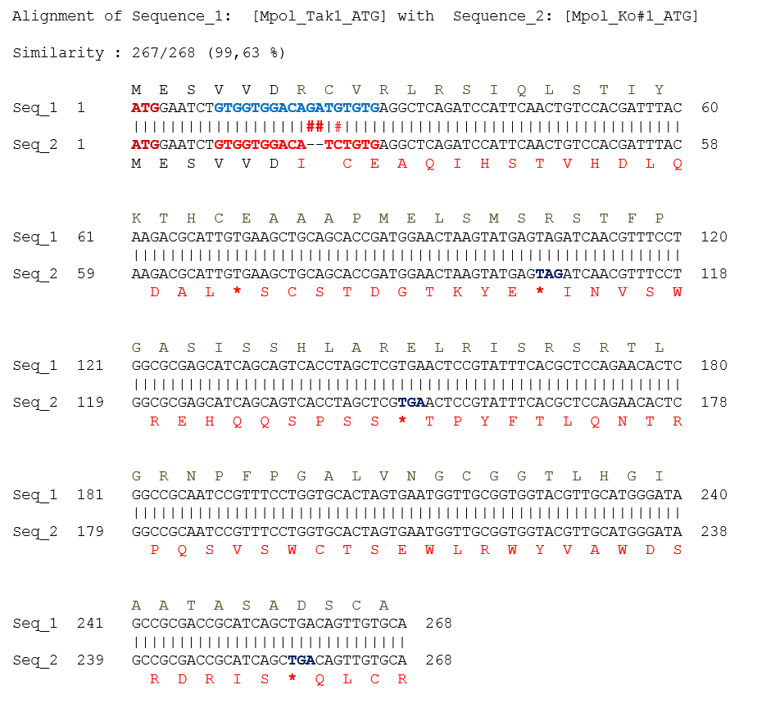
Рисунок S2. Выравнивание последовательностей целевого участка гена MpCPT7.37 мутантного растения №1 и участка нативного гена MpCPT7.37 растений дикого типа. Транслируемая аминокислотная последовательность указана над нуклеотидной последовательностью. Мутации отмечены знаком решетки, возможные стоп-кодоны отмечены звездочкой. ATG – старт-кодон (выделен красным цветом). Синим цветом выделен целевой геномный участок.
Рисунок S3. Выравнивание последовательностей целевого участка гена MpCPT7.37 мутантного растения №2 и участка нативного гена MpCPT7.37 растений дикого типа. Транслируемая аминокислотная последовательность указана над нуклеотидной последовательностью. Мутации отмечены знаком решетки, возможные стоп-кодоны отмечены звездочкой. ATG – старт-кодон (выделен красным цветом). Синим цветом выделен целевой геномный участок.
Рисунок S4. Выравнивание последовательностей целевого участка гена MpCPT7.37 мутантного растения №5 и участка нативного гена MpCPT7.37 растений дикого типа. Транслируемая аминокислотная последовательность указана над нуклеотидной последовательностью. Мутации отмечены знаком решетки, возможные стоп-кодоны отмечены звездочкой. ATG – старт-кодон (выделен красным цветом). Синим цветом выделен целевой геномный участок.
Рисунок S5. Выравнивание последовательностей целевого участка гена MpCPT7.37 мутантного растения №9 и участка нативного гена MpCPT7.37 растений дикого типа. Транслируемая аминокислотная последовательность указана над нуклеотидной последовательностью. Мутации отмечены знаком решетки, возможные стоп-кодоны отмечены звездочкой. ATG – старт-кодон (выделен красным цветом). Синим цветом выделен целевой геномный участок.

